LEI Nº 11.655, DE 15 DE JULHO DE 2014.

Denomina Rua Cleto Romulo Silveira Netto Carlucci o logradouro não cadastrado conhecido como Beco Um – Estrada Três Parque São Paulo.

O PREFEITO MUNICIPAL DE PORTO ALEGRE
Faço saber que a Câmara Municipal aprovou e eu, no uso das atribuições que me confere o inciso II do artigo 94 da Lei Orgânica do Município, sanciono a seguinte Lei:

Art. 1º Fica denominado Rua Cleto Romulo Silveira Netto Carlucci o logradouro não cadastrado conhecido como Beco Um – Estrada Três Parque São Paulo –, nos termos da Lei Complementar nº 320, de 2 de maio de 1994, e alterações posteriores.

Parágrafo único. As placas denominativas conterão, abaixo do nome do logradouro, os seguintes dizeres: Engenheiro elétrico.

Art. 2º Esta Lei entra em vigor na data de sua publicação.

PREFEITURA MUNICIPAL DE PORTO ALEGRE, 15 de julho de 2014.

José Fortunati,
Prefeito.

Cristiano Tatsch,
Secretário Municipal de Urbanismo.
Registre-se e publique-se.

Urbano Schmitt,
Secretário Municipal de Gestão.

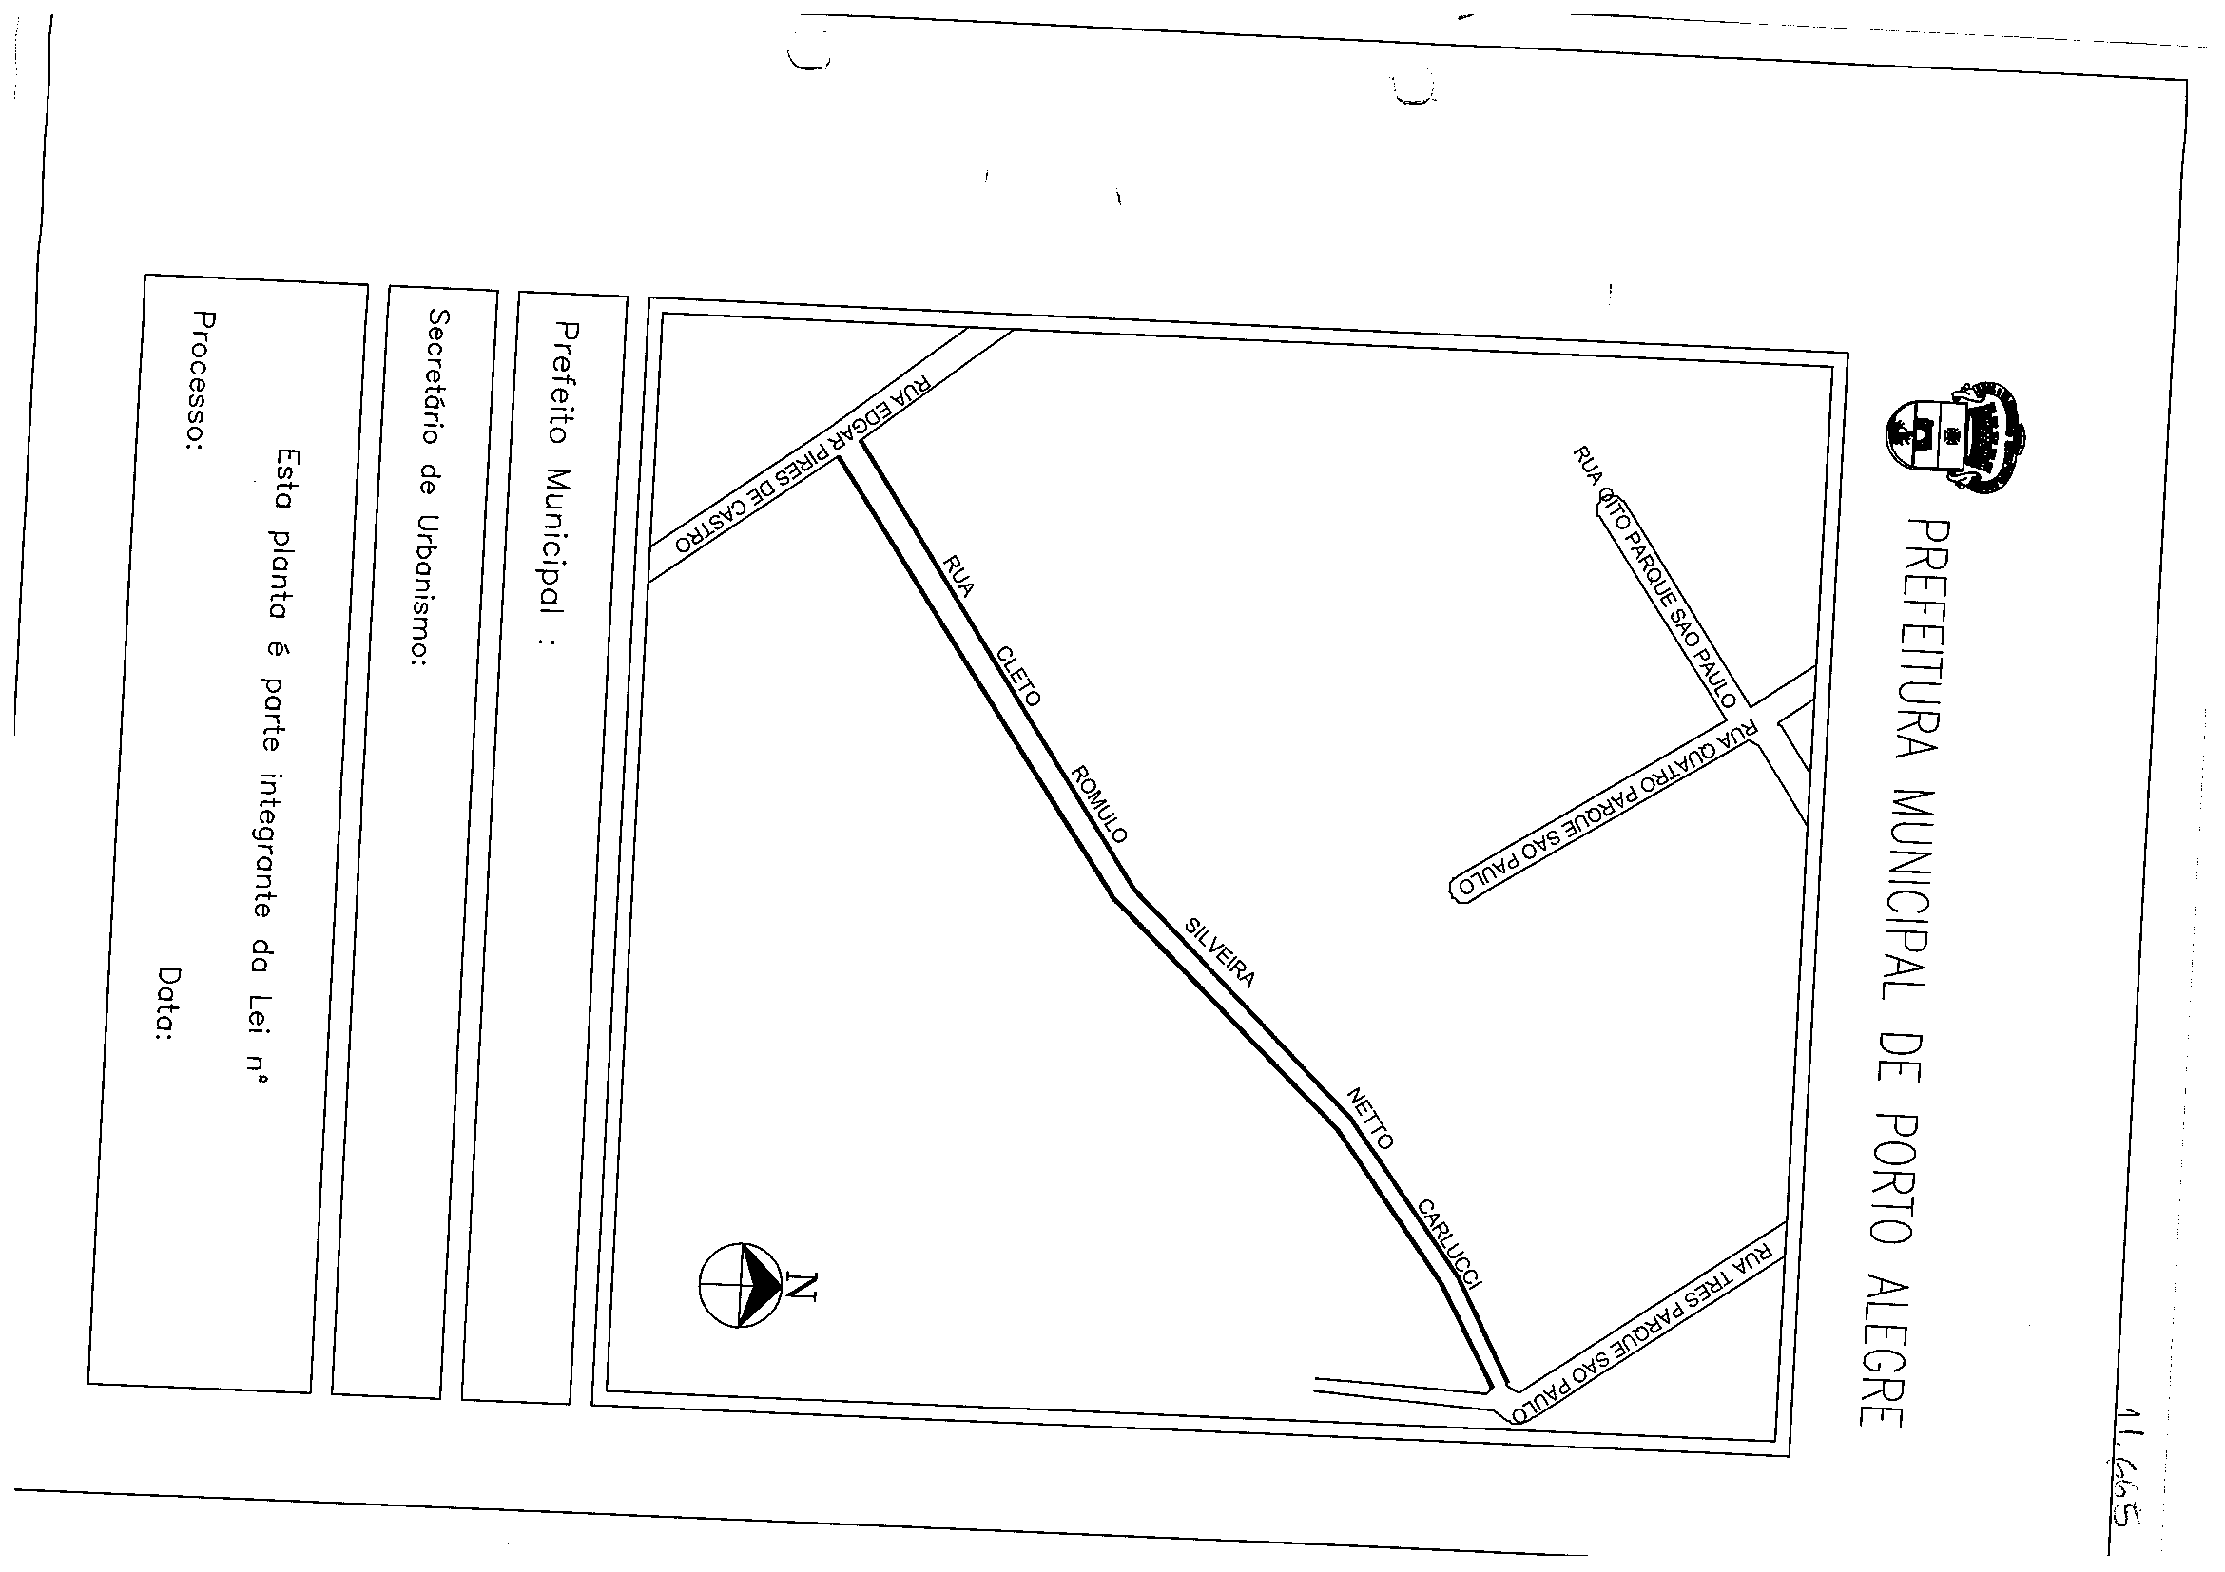
CROQUI
José Fortunati
Cristiano Tatsch
001.023815.14.0
15.07.2014
11.655.

